المؤسسة: الأمير خالد المستوى: 4 متوسط المادة: علوم فيزيائية و تكنولوجيا
رقم المذكرة: 27 نوع النشاط: درس نظري التاريخ: - / / المدة: 1 ســــا
المجال االرابع: الظواهر الضوئية
الوحدة 14: المرآة الكروية الوحدة التعليمية:
الكفاءة القاعدية: مؤشرات الكفاءة:
- يوظف مفهوم الانعكاس في رؤية الأشياء  يقارن بين خواص الصورة الافتراضية المتشكلة بالمرآة المستوية بطريقة غير مباشرة في الحياة العملية. و الصورة الافتراضية المتشكلة بالمرآة الكروية.
المحتوى- المفاهيم: التوجيهات:
- المرآة المحدبة،المرآة المقعرة . – التمثيل الهندسي للأشعة الضوئية في المرايا الكروية خارج البرنامج.
- المحور الأصلي،المحرق،البعد المحرقي.
الوسائل البيداغوجية: مرآة مستوية ، مرآة محدبة المراجع: المنهاج ، دليل الأستاذ ، كتاب التلميذ ، الوثيقة
مرآة مقعرة، جهاز دراسة انعكاس الضوء. المرفقة، الانترنت.

مراجعة:  ماذا نعني بحقل الرؤية لمرآة مستوية ؟ ما تأثير موقع العين على حقل المرآة المستوية ؟
الإشكالية: ما الفرق بين المرايا المستوية و المرايا الكروية من حيث الصورة الافتراضية المتشكلة؟وماهي أنواع وميزات هذه المرايا الكروية ؟

المرآة الكروية:هي جزء من سطح كروي عاكس للضوء،فإذا كان السطح الخارجي هوالعاكس سميت مرآة كروية محدبة Miroir convexe أما إذا كان السطح الداخلي هوالعاكس سميت مرآة كروية مقعرة Miroir concave
1/- المرآة المحدبة:
نشاط 1ص152: كيف تبدو الصورة الافتراضية في المرآة المحدبة ؟
تبين الصورة في ( الوثيقة 1) مرآة الرؤية الخلفية لشاحنة ، المركبة من مرآة مستوية و أخرى محدبة:
المقارنة بين شكلي المرآتين:
من خلال الشكل يتبين لنا أن المرآة المستوية سطحها مستوي أما المرآة المحدبة فسطحها كروي محدب.
المقارنة بين تشكل الصورة الافتراضية في المرآة المحدبة و تشكلها في المرآة المستوية:الصورة الافتراضية في المرآة المحدبة تبدو صغيرة ومشوهة أما في المرآة المستوية فتبدو عادية بالرغم من البعد الممثل عنهما.
نشاط 2: كيف تنعكس الأشعة الضوئية على المرايا المحدبة ؟

مسير الأشعة الضوئية مسير الأشعة
المنعكسة على المرايا الثلاث الضوئية المنعكسة
المستوية و الموافقة للأشعة على المرآة المحدبة
الضوئية الثلاث الواردة

المقارنة بين مسير الأشعة الضوئية في المرآة المحدبة و مسير الأشعة الضوئية في المرآة المستوية:
المرآة المحدبة كأنها عبارة عن مجموع لا نهائي من المرايا المستوية، و يمكن القول أن الأشعة الواردة المتوازية تبرز منها متباعدة عن بعضها البعض.
أبعاد الصورة الافتراضية المتشكلة عن المرآة المحدبة مقارنة بأبعاد الجسم:المرآة المحدبة امتداداتها متقاربة في الجهة الأخرى من المرآة، معطية صورة افتراضية بأبعاد أقل من أبعاد الجسم الحقيقي.
تمرين 2 ص158 :
مراجعة الحصة السابقة:
مجال المرآة المستوية

تشكيل أفواج صغيرة من التلاميذ للمناقشة والتجريب

تقويم تشخيصي:
إشكالية الدرس:
الفرضيات:
البروتوكول:

الإشكالية:

التخطيط
و
التجريب:

التركيب:

الإشكالية:

التخطيط
و
التجريب:

التركيب:

تقويم تكويني:

5د
5د

5د

10د

5د
المراحل
الملاحظة
سيرورة العمــــلية التعليميـــــة التعلميـــــــــة

المدة

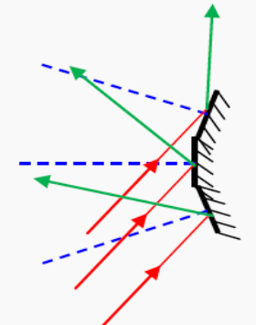
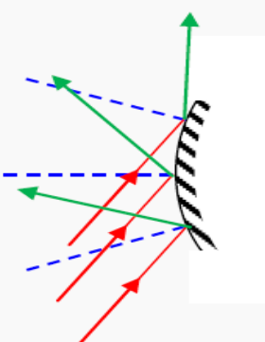

2/- المرآة المقعرة:
نشاط 3: كيف تبدو الصورة الافتراضية في المرآة المقعرة ؟
المقارنة من حيث الشكل بين المرآة المستوية و المرآة المقعرة:
إن المرآة المستوية سطحها مستوي أما المرآة المقعرة فسطحها كروي مقعر.
المقارنة بين تشكل الصورة الافتراضية في المرآة المقعرة و تشكلها في المرآة المستوية:
الصورة المتشكلة في المرآة المقعرة تكون مشوهة وبأبعاد اكبر من التي تظهر على المرآة المستوية.
نشاط 4: كيف تنعكس الأشعة الضوئية على المرايا المقعرة ؟

مسير الأشعة الضوئية مسير الأشعة
المنعكسة على المرايا الثلاث الضوئية المنعكسة
المستوية و الموافقة للأشعة على المرآة المقعرة
الضوئية الثلاث الواردة
المقارنة بين مسير الأشعة الضوئية في المرآة المقعرة و مسير الأشعة الضوئية في المرآة المستوية :
المرآة المقعرة كأنها عبارة عن مجموع لا نهائي من المرايا المستوية ، و يمكن القول أن الأشعة الواردة المتوازية تبرز منها متقاربة من بعضها البعض من جهة الأشعة الواردة .
أبعاد الصورة الافتراضية المتشكلة عن المرآة المقعرة مقارنة بأبعاد الجسم:
المرآة المقعرة امتداداتها متباعدة في الجهة الأخرى من المرآة، معطية صورة افتراضية بأبعاد أكبر من أبعاد الجسم الحقيقي.
ملاحظة : توجد أوضاع معينة للجسم تحقق تشكل صورة افتراضية و أوضاع أخرى للجسم تعطي صورة حقيقية في المرايا المقعرة .
تمرين 3 ص158 :
3 /- المحور الأصلي(الرئيسي) والمحـرق والبعد المحرقي:

المحور الأصلي لمرآة مقعرة: هو المحور المنطبق على الشعاع الضوئي المار من
مركز السطح الكروي للمرآة المقعرة والذي يرد على المرآة بزاوية معدومة.

محرق مرآة كروية:هو نقطة تقاطع الشعاع المنعكس مع محورها الأصلي،
و يرمز لها بالرمز: F
عند تسليط على ورقة أشعة الشمس المنعكسة على المرآة في مستوى
محرقها: نلاحظ أن الورقة تحترق.
ملاحظة:تسمية محرق المرآة تعود إلى أنه إذا وضعنا ورقة مثلا هناك فإنها سوف تحترق مع تعريض المرآة لأشعة الشمس الحارة مثلاوذلك لأن اجتماع الطاقة الضوئية في منطقة صغيرة تؤدي إلى تجمع حرارة عند المحرق استطاعتها مرتفعة جدا

البعد المحرقي: إن البعد المحرقي (_{f} ℓ) لمرآة
كروية هو البعد بين المرآة و محرقها.

تمرين 8-10 ص 158 :

الإشكالية: الفرضيات:
التخطيط و التجريب:
التركيب:
الإشكالية:

التخطيط
و
التجريب:

التركيب:

تقويم تكويني:

تقويم تحصيلي:

5د

10د

10د

5د

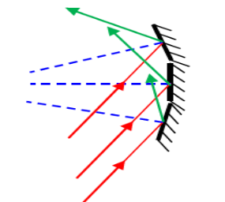
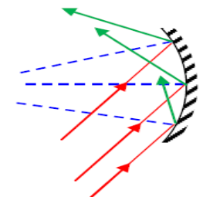

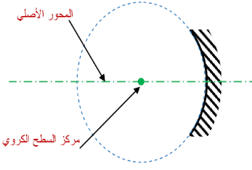

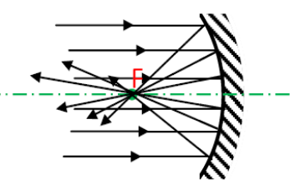

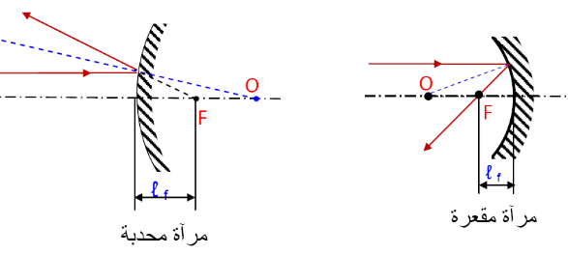

ملاحظات حول سير الحصة:

